Урок 6

БИОРИТМЫ – ОРГАНИЗАТОРЫ НАШЕЙ ЖИЗНИ

Предмет: ОБЖ.
Класс: 9.
Дата: «____» _____________ 20___ г.
Учитель: Хаматгалеев Э. Р.

Цели и задачи: познакомить обучающихся с понятиями «биоритмы», «усталость», обучить правилам поддержания оптимальной трудоспособности.
Учебно-наглядный комплекс: учебник.

Ход урока

- Организационный момент.

- Проверка домашнего задания.

Опрос по предыдущей теме урока:
  - Сможете ли вы выполнять правила обеспечения экологической безопасности при питании прямо сейчас?
  - Какое из них для вас самое тяжёлое, невыполнимое?
  - Что мешает вам их выполнять, чтобы сохранить своё здоровье?

Учитель комментирует ответы обучающихся, оценивает их, затем предлагает представить на проверку письменно составленный личный рацион питания в соответствии с данными таблиц 5-7. (Эти ответы будут проверены и оценены позже.)

- Изучение новой темы.

- Рассказ учителя.

Понятие «биологические ритмы» пришло в наш лексикон с очень давних времён. Ещё в IV веке до нашей эры греческий философ Платон утверждал: «Всей человеческой жизнью управляет гармония и ритм». Под гармонией он подразумевал соответствие человека и природы, а под ритмом – подчинение человеческого организма неким периодам, колебаниям, ритмам, которые происходят в природе. И, действительно, всё в природе подчинено определённым ритмам. Солнце всходит и заходит, Земля вращается вокруг Солнца за какой-то период, работоспособность его то повышается, то понижается. И все люди имеют свои собственные показатели биоритмов.
Биоритмы – это периодически повторяющиеся изменения биологических процессов в организмах. На рисунке в учебнике показаны основные ритмы жизнедеятельности человека. Ритмы подразделяются на годичные, что соответствует времени вращения Земли вокруг Солнца. К ним относятся процессы рождаемости, интенсивности роста детей, устойчивости к инфекционным заболеваниям. Следующий цикл – месячный. Это примерный период обращения Луны вокруг Земли и связанные с ним климатические, природные изменения. Ещё один – суточный цикл связан с периодом обращения Земли вокруг своей оси. Это восход и заход небесных светил, чередование времён суток и нагрузок на организм человека.
В связи с тем, что каждый из нас родился в своё время, его биоритмы отличаются от других. Сейчас рассчитать свой цикл биоритмов достаточно просто. На любом компьютере вы найдёте программу под этим названием и определите свои биоритмы. На рисунке в учебнике показан график подъёма и спада физических, интеллектуальных и психических сил человека во все эти три периода. Вы можете рассчитать свои биоритмы по дате рождения и сверить их с реальными силами. Если происходит несовпадение – это признак заболевания организма. Первым признаком заболевания служит изменение температуры тела человека. Самая низкая бывает ночью, к утру она повышается, а к вечеру (примерно в 18 часов) она имеет самый высокий показатель. Проверьте это на своём примере или на своих близких и сравните результаты, сделайте выводы.

- Работа по учебнику.

Все люди по своей работоспособности условно делятся на три категории: «жаворонки», «совы» и «голуби».
  - Прочитайте текст учебника и отнесите себя к какой-либо категории. Интересно будет подсчитать представителей каждой категории, соотнести их количество к общепринятым нормам: в среднем «сов» 30%, «жаворонков» - 25%, а остальные 45% приходятся на «голубей».

- Материал учебника.

БИОРИТМЫ – ОРГАНИЗАТОРЫ НАШЕЙ ЖИЗНИ

Откуда взялись биологические ритмы

Наличие своеобразных «биологических часов» люди заметили давно.
Ещё в IV в. до н. э. греческий философ Платон сказал: «Всей человеческой жизнью управляет гармония и ритм», а русский физиолог И. П. Павлов утверждал, что в жизни человека нет ничего более властного, чем ритм.
Биологический ритм – это периодически повторяющиеся изменения биологических процессов в организмах. Ритмический характер имеют колебания температуры тела человека, частоты пульса, артериального давления, работоспособности. Природа добилась удивительного совершенства в ритмичности процессов жизни. Собственные биоритмы имеют все органы человека (рис. 6).

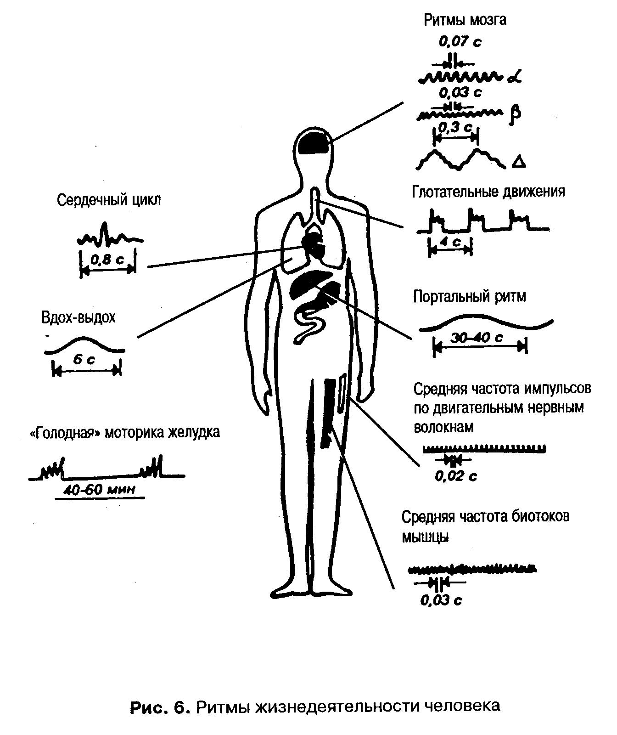

Ритмичность функций живых организмов определяется природными ритмами. Так, вращение Земли вокруг Солнца имеет период один год, вращение Земли вокруг своей оси – период около 24 часов, вращение Луны вокруг Земли – 28 дней. Эти ритмические процессы приводят к колебаниям освещённости, температуры, влажности, напряжённости электромагнитного поля, которые служат указателями времени для «биологических часов» живых организмов. Возникают годичные, суточные, месячные ритмы.
Годичным ритмам подвержены такие процессы, как рождаемость (она максимальна в марте – мае, минимальна в ноябре – феврале), интенсивность роста (дети растут с марта по май в 2 раза интенсивнее, чем осенью), устойчивость к инфекции (люди более устойчивы к болезням в декабре – январе, менее – в августе).

О «совах», «жаворонках» и «голубях»

Суточные, или циркадные (от cirke – около, dias – день), ритмы являются универсальными показателями общего состояния здоровья человека, они повторяются каждые 20-28 ч. Их нарушение – один из первых признаков заболевания организма. Важнейший циркадный ритм – колебания температуры тела. Ночью у человека самая низкая температура, к утру она повышается и во второй половине дня, примерно к 18 ч, достигает максимального значения. Изо дня в день к моменту пробуждения, как бы предвосхищая возрастающую потребность организма, в крови повышается содержание адреналина, приводя организм в состояние «боевой готовности». Снижение содержания адреналина в крови к вечеру является непременным условием спокойного сна.
В циркадном ритме меняется и работоспособность человека. Она имеет два подъёма: с 10 до 12 ч и с 16 до 18 ч. Тех из нас, чья работоспособность высока в первую половину дня, называют «жаворонками», тех, кто любят работать по ночам – «совами» (рис. 7). «Жаворонки» легко просыпаются и встают, испытывают чувство голода по утрам, предпочитают готовиться к экзаменам в первой половине дня, а ложатся спасть пораньше. «Совы», напротив, с трудом просыпаются и встают, не испытывают чувства голода по утрам, предпочитают готовиться к экзаменам ближе к вечеру, а ложиться спать попозже. Тех, у кого ритмы работоспособности не имеют выраженных колебаний, называют «голубями». В последнее время получены сведения о меньшей способности к адаптации представителей утреннего типа. Они чаще болеют, хуже сопротивляются стрессам. «Совы» легче приспосабливаются к неблагоприятным условиям среды, устойчивее эмоционально. В среднем «сов» - около 30%, «жаворонков» около 25%, «голубей» около 45%.

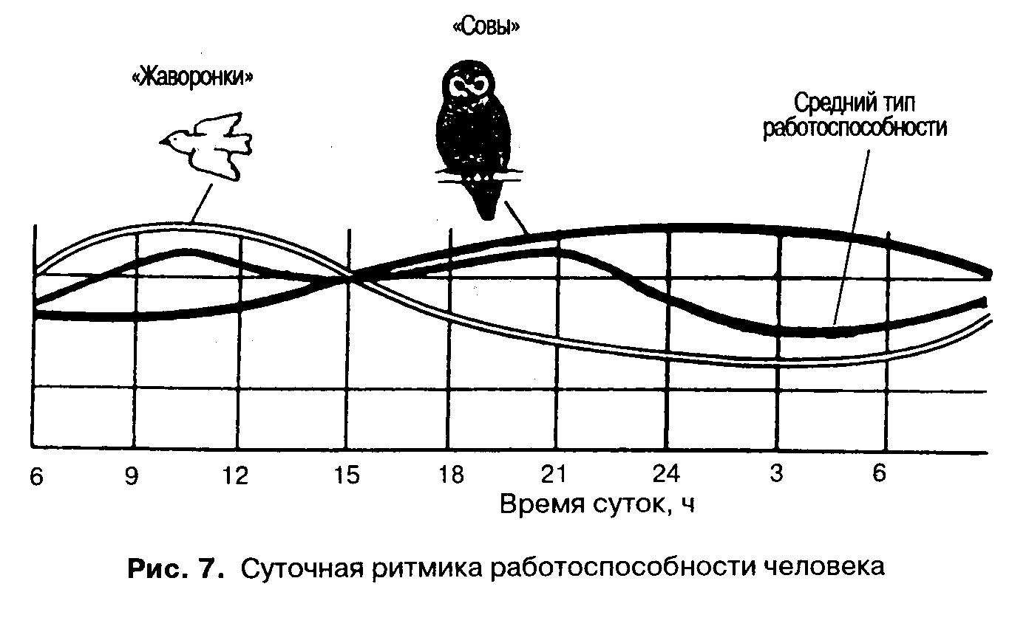

Благо ритмичной жизни

Обычно, когда человек согласует режим дня со своими биоритмами, уровень его физической и умственной работоспособности значительно выше. Биологические ритмы являются основой рационального распорядка дня, так как высокая работоспособность, хорошее самочувствие могут быть достигнуты лишь в том случае, если ритм жизни соответствует свойственному организму ритму физиологических функций. Например, если человек соблюдает режим питания, то его желудок может «измерять» время, ритмически, с определённым периодом, выделяя желудочный сок и тем самым подготавливаясь к наилучшему перевариванию пищи. Кстати, не случайно врачи рекомендуют есть через каждые 4-5 ч, причём в определённое время. Назначение четырёхразового, а не трёхразового режима питания связано с тем, что примерно с такой периодичностью заканчивается переваривание пищи, и она покидает желудок. Отклонения от режима питания имеют разные последствия, в том числе они могут приводить к существенному увеличению веса, изменению обмена веществ. Например, если калорийную пищу принимать по утрам, то вес снижается, а если по вечерам – то увеличивается.
Советуем:
- для поддержания оптимальной трудоспособности соблюдать режим дня, т. е. определённый ритм труда и отдыха;
- помнить, что наибольшую работу при минимальной затрате сил можно выполнить в пик максимальной работоспособности – в интервалах между 10-12, и 16-18 ч;
- всякую работу стараться делать ритмично, чередуя труд и отдых.
Вследствие рассогласования биоритмов возникают «болезни биоритмов». Их причины:
- несоответствие режима умственной и физической активности потребностям организма;
- частые перестройки организма, связанные с интенсивными миграциями людей. Для тех, кто часто меняет часовые пояса, характерно заболевание – десинхроноз – типичная болезнь цивилизации конца XX – начала XXI вв.;
- алкоголь: после приёма большой дозы биоритмы восстанавливаются только на третьи сутки.
К сожалению, жизнь современного человека такова, что нарушения биологических ритмов для него практически неизбежны, поскольку режим трудового дня часто не совпадает с индивидуальными потребностями, а командировки требуют частых переездов. Нарушение биологических ритмов приводит к глубоким расстройствами физиологических процессов. Одним из основных их проявлений является постоянное ощущение усталости.

Как избежать переутомления

Усталость – закономерное явление, возникающее после любого вида деятельности. Усталости избежать нельзя, важно не допустить переутомления. Ощущение усталости не что иное, как осознание того, что организм не в состоянии привычными способами реагировать на различные раздражители. Усталость вызывает расстройство многих физиологических процессов: учащается дыхание, частота сердцебиения, но снижается экономичность и эффективность сердечных сокращений, возникает кислородное голодание. Умение отдыхать является хорошей профилактикой переутомления, оказывает положительное влияние на здоровье человека и продолжительность его жизни. Тот, кто не умеет отдыхать, не умеет и работать.
Наши советы:
- для профилактики переутомления и во время отдыха устраните или уменьшите воздействие вредных раздражающих факторов среды обитания. В первую очередь – снизьте уровень шума, яркость света;
- лучшим отдыхом служит переключение на другой вид деятельности, чередование умственных нагрузок с физическими упражнениями. Отдых, состоящий из чередования разных видов деятельности, называется активным отдыхом. Он более эффективен, чем пассивный, осуществляющийся в условиях полного покоя. Так, работники умственного труда, имеющие регулярную физическую нагрузку, живут в среднем на 10 лет больше тех, кто ведёт сидячий образ жизни;
- важным фактором профилактики усталости является рациональное питание;
- природные ландшафты – лучшее место отдыха. Врачи всё больше обращаются к природе как к немедикаментозному лечебно-профилактическому средству воздействия на человека. Природные ландшафты воздействуют на организм человека психологически целостно, одновременно через все органы чувств, вызывая ощущение прекрасного (рис. 8). Особенно сильным оздоровительным эффектом обладают леса с их прохладой, тишиной, мягким освещением, гармонией звуков и красок, приятным запахом;
- регулярно отдыхайте. Обязателен отдых после занятий в школе, необходимы перерывы во время выполнения домашних заданий. Недопустимо работать без перерыва на обед, не использовать для полноценного отдыха выходные дни.

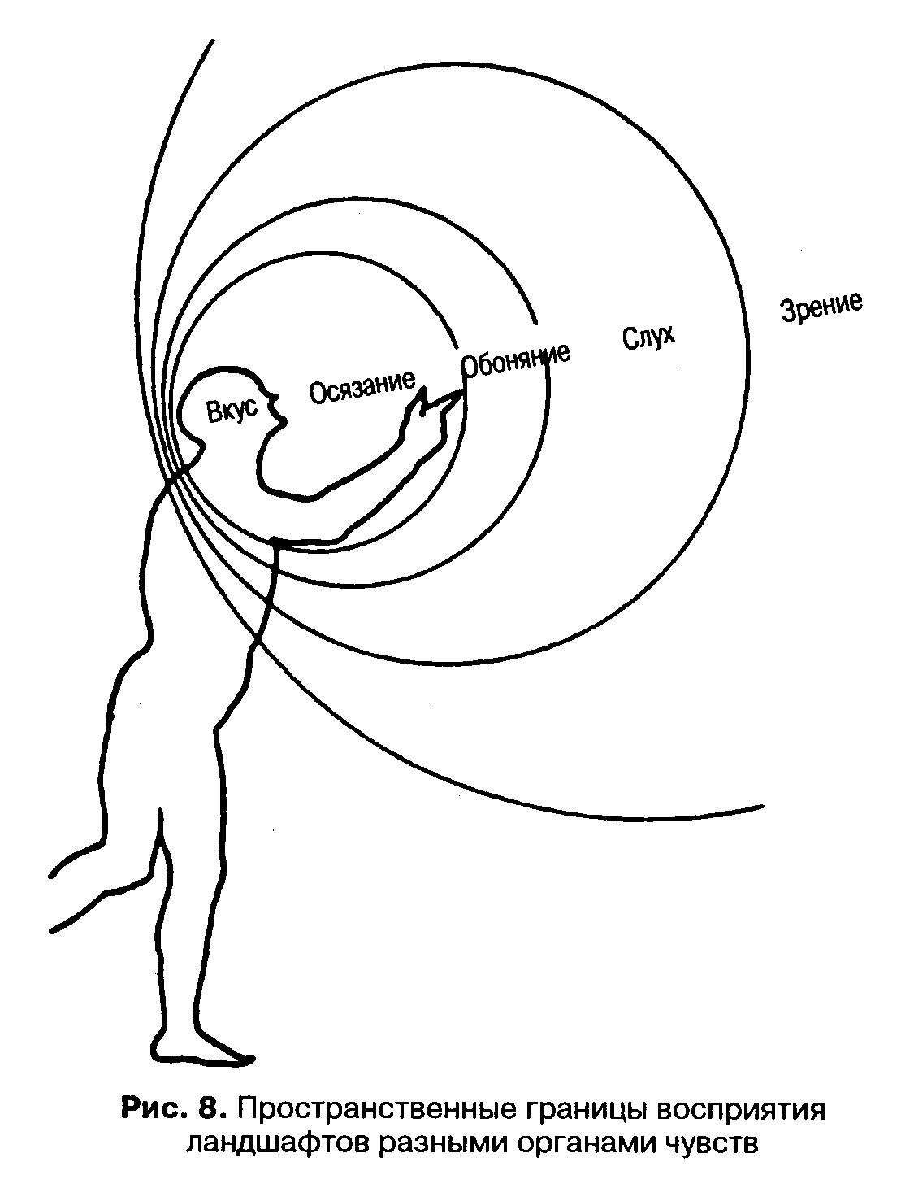

Вопросы:
  - Каковы причины биологических ритмов?
  - Подтвердите примерами наличие биоритмов в вашей жизни.
  - Как можно помочь самому себе, если биоритмы не вполне соответствуют вынужденному ритму жизнедеятельности?

Задание:
    - Изучите, к каким типам людей относитесь вы и ваши родные. Старайтесь следовать потребностям своего организма и уважать биологическую природу близких вам людей и собственную.

Что будет, если…
…человек часто по необходимости меняет часовые пояса?

- Итог урока.

- Для чего нужны знания о биоритмах?
- Как их использовать в повседневной жизни? Если вы будете согласовывать режим дня со своими биоритмами, уровень вашей физической и умственной работоспособности будет значительно выше, а значит, вы сможете больше и качественнее усвоить учебного материала, больше успевать сделать в течение дня, быть полноценным хозяином своего организма, что непременно приведёт к долголетию, счастливому пребыванию, позволит успеть в жизни сделать много хорошего. В учебнике помещены правила поддержания оптимальной трудоспособности. Прочтите их и старайтесь выполнять. Это поможет вам избегать перенапряжения и преодолеть усталость.
Усталость – нормальное состояние организма человека после определённой деятельности. Избежать её нельзя. Важно не дать ей перейти в переутомление. Умение отдыхать является хорошей профилактикой переутомления, а значит, способствует оздоровлению организма человека. Тот, кто не умеет отдыхать, не умеет и работать.
- Прочитайте 5 советов памятки «Как отдыхать».
- Мне хочется закончить наш урок одним нравоучительным высказыванием. Врач обычно говорил своим пациентам: «Умеренность – друг природы, она сохраняет здоровье. Соблюдай разумный предел в своих трудах, пище, чувствах и общении – и будешь здоров».

Домашнее задание: сформулируйте предлагаемые советы по организации отдыха в предельно сжатой форме, по принципу короткой памятки для себя и своих близких.

